**МІНІСТЕРСТВО ОСВІТИ І НАУКИ УКРАЇНИ**

**НАЦІОНАЛЬНИЙ УНІВЕРСИТЕТ “ЛЬВІВСЬКА ПОЛІТЕХНІКА”**

**Н-Н ІНСТИТУТ ПІДПРИЄМНИЦТВА ТА ПЕРСПЕКТИВНИХ ТЕХНОЛОГІЙ**



**ЗВІТ**

виконання лабораторної роботи № 4

“Тестування методом “білого ящика””

з дисципліни ”Якість програмного забезпечення та тестування”

Виконав:

студент гр. КН-214

Дубницький Ю.І.

Прийняв:

Петришин М.

**Львів – 2019**

**Лабораторна робота №4**

**Тема.**Тестуванняметодом “білого ящика”.

**Метa:**навчитися здійснювати тестування логіки програми та формалізовано описувати результати тестування.

**Хід роботи:**

1. Ознайомитися з теоретичними відомостями.
2. Написатипрограму, щореалізує заданий викладачем алгоритм обробкиданих.
3. Показати алгоритм розв'язаннязадачі у вигляді блок-схемипрограми та графу управлінняпрограми.
4. Позначити буквами або цифрами гілки алгоритму.
5. Вибратикритерійтестування, якийможедатинайбільшуймовірністьвиявленняпомилокв програмі.
6. Виписати шляхи алгоритму, якіповиннібутиперевірені тестами для обраногокритеріютестування.
7. Записати тести, які дозволять пройти шляхами алгоритму.
8. Протестуватирозробленупрограму. Результатиоформити у виглядітаблиць.
9. Перевіритичи тести виконуються при помилках в програмі. Результатиоформити у виглядітаблиць.
10. Зробити висновок.

**Завдання 1.** Визначити скільки додатніх і скільки від’ємних чисел є з трьох чисел, що введені з клавіатури

Код виконання:

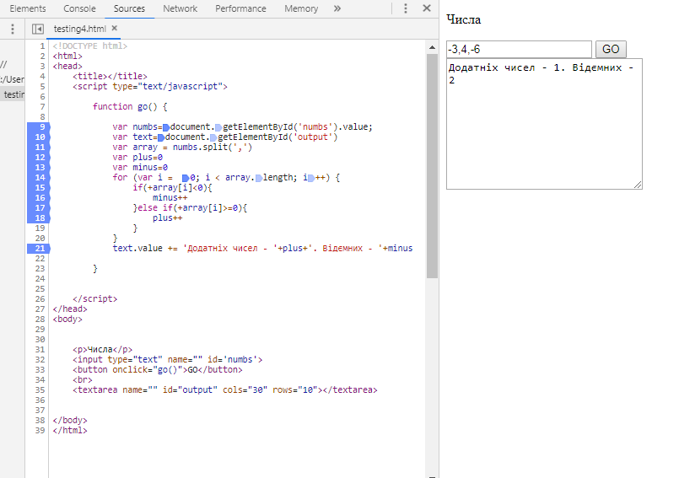

Блок-схема алгоритму:

Комбінаторний критерій покриття умов – це критерій, що вимагає створення такої кількості тестів, щоб всі можливі комбінації результатів умови в кожному рішенні виконувалися принаймні один раз. Набір тестів, що задовольняє критерій комбінаторного покриття умов, задовольняє також і критерії покриття рішень, покриття умов і покриття умов/рішень.

На мою думку, це критерій тестування, який може дати найбільшу ймовірність виявлення помилок в програмі.

Для обраного критерію тестування повинні бути перевірені 4 і 6 кроки алгоритму, тобто перевірка сторін та кутів трикутника.

|  |  |  |  |
| --- | --- | --- | --- |
| Тест | Очікуваний  результат | Фактичний  результат | Результат  тестування |
| 1 = 5, 2 = 8, 3 = 10 | 3-додатні,0-відємні | 3-додатні,0-відємні | успішний |
| 1= -3, 2 = -3, 3 =- 9 | 0-додатні:3-відємні | 0-додатні:3-відємні | успішний |
| 1 = 0, 2 = -16, 3=-8 | 1-додатні,2-відємні | 1-додатні,2-відємні | успішний |
| 1 = 3, 2 = 0, 3 = -7 | 2-додатні,1-відємні | 2-додатні,1-відємні | успішний |

При помилках у програмі тести не виконуються, оскільки програма працює неправильно або взагалі не запускається.

**Висновок:** у цій лабораторній роботі я навчився здійснювати тестування логіки програми та формалізовано описувати результати тестування.